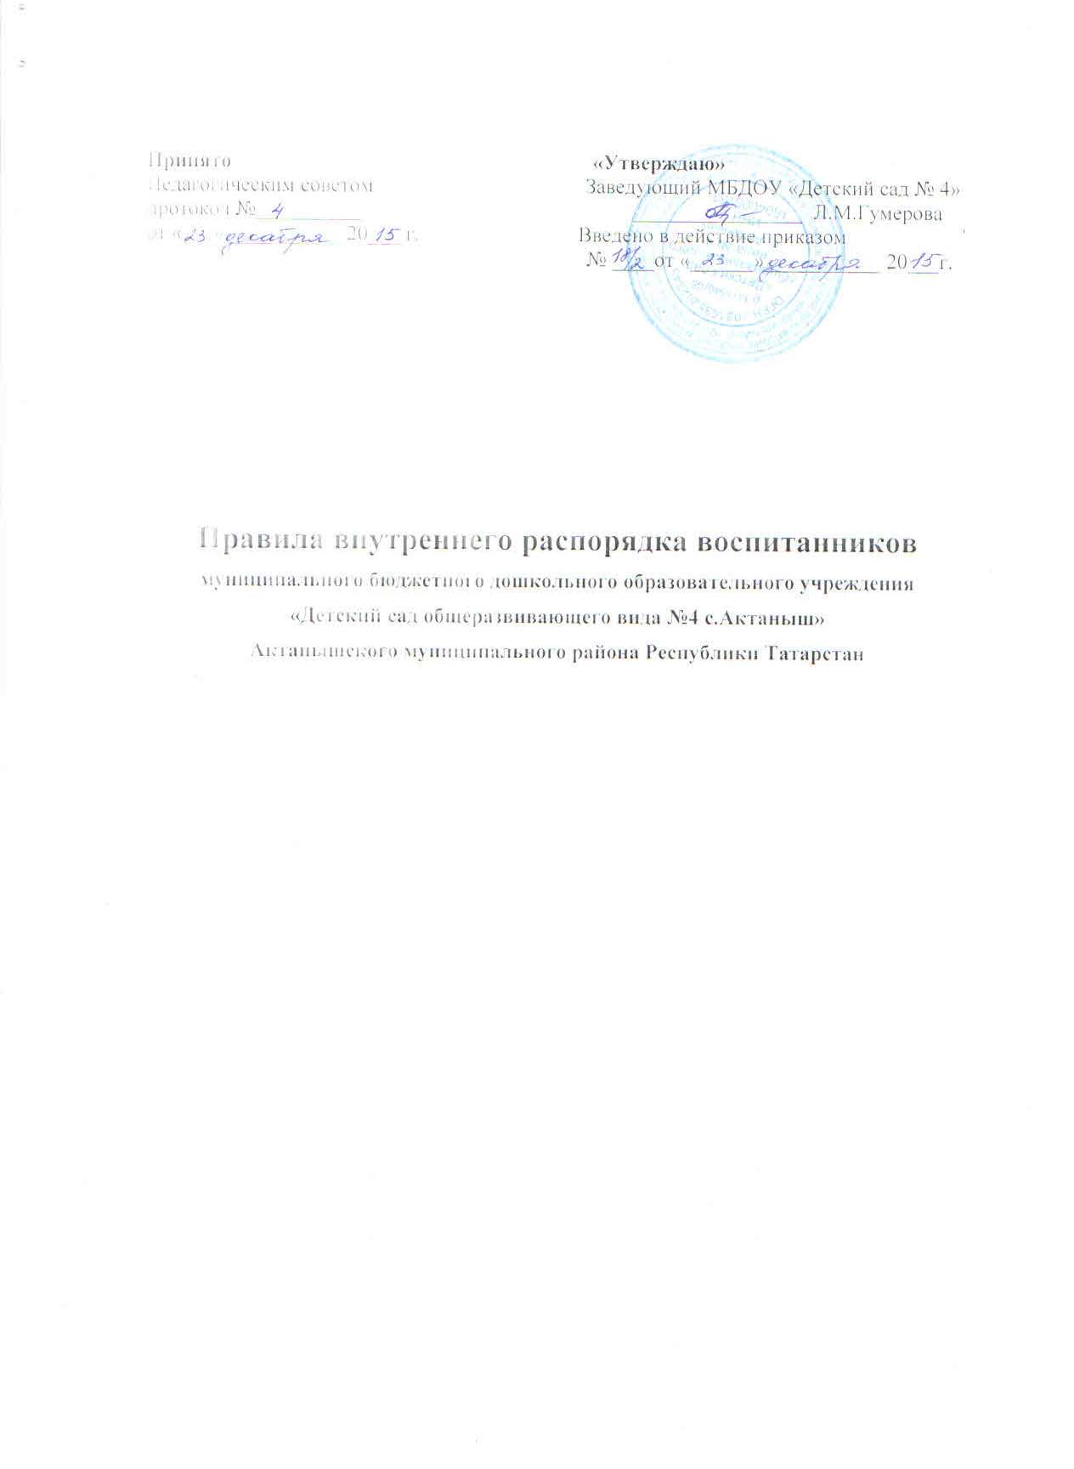
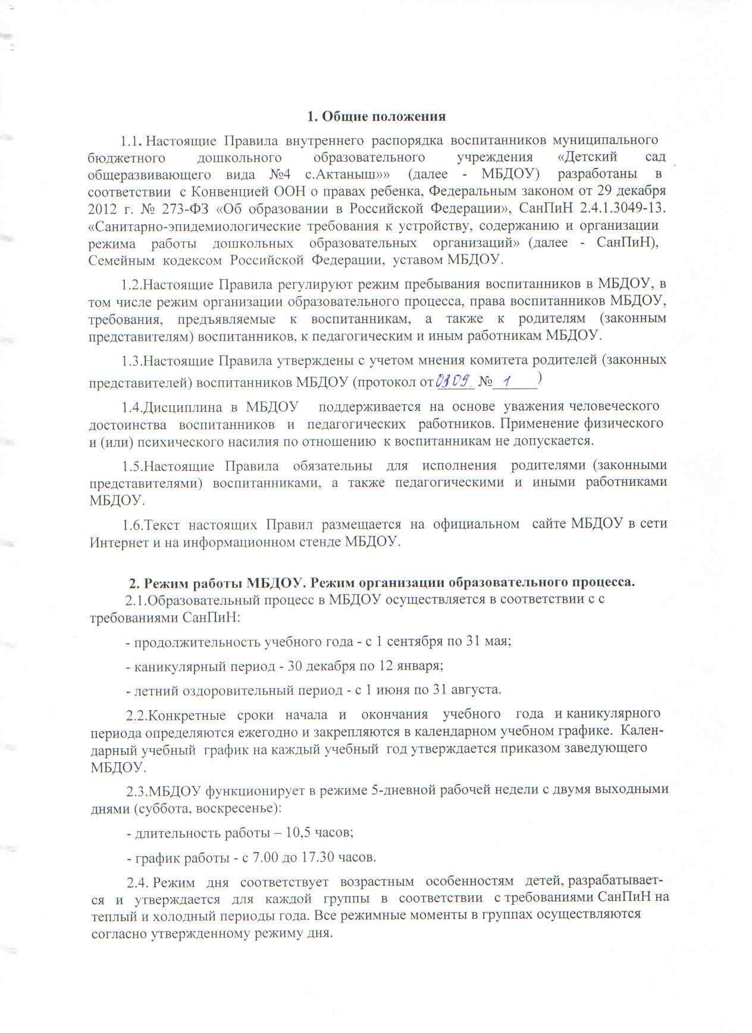
2.5. Прогулки организуются 2 раза в день: в первую половину дня и во вторую поло-вину дня - после дневного сна (или перед уходом детей домой). Продолжительность еже-дневных прогулок составляет от 3 до 3,5 часов. Конкретная продолжительность про-гулок зависит от климатических условий.
При температуре воздуха ниже минус 15°С и скорости ветра более 7 м/с продолжи-тельность прогулки сокращается.
2.6. В МБДОУ организуется дневной сон. Продолжительность дневного сна состав-ляет 2-2,5 часа в зависимости от возраста детей.
2.7. На самостоятельную деятельность детей (игры, подготовка к образователь-ной деятельности, личная гигиена) в режиме дня отводится не менее 3 часов в зависимос-ти от возраста воспитанников.
2.8. МБДОУ устанавливает максимальный объем нагрузки детей во время непо-средственной образовательной деятельности, соответствующий основной общеобразова-тельной программе дошкольного образования и нормам СанПиН. Максимально допусти-мый объем недельной образовательной нагрузки, включая реализацию дополнительных образовательных программ, для детей дошкольного возраста составляет:
- в младшей группе - 2 ч. 45 мин;
- в средней группе - 4ч.;
-в старшей группе - 6 ч. 15 мин.;
- в подготовительной группе -8 ч. 30 мин.
2.9. Максимально допустимый объем образовательной нагрузки в первой половине дня в младшей и средней группах составляет 30 и 40 минут, соответственно, в старшей и подготовительной 45 минут и 1,5 часа соответственно.
2.10. Продолжительность непрерывной непосредственно образовательной деятель-ности составляет:
для детей 3-го года жизни - 10 минут;
для детей 4-го года жизни - 15 минут;
для детей 5-го года жизни - 20 минут;
для детей 6-го года жизни - 25 минут;
для детей 7-го года жизни - 30 минут.
2.11. Непосредственно образовательная деятельность для детей старшего дошколь-но-го возраста осуществляется во второй половине дня после дневного сна, 3 раза в неде-лю. Ее продолжительность составляет 30 минут в день.
2.12. В середине времени, отведенного на непосредственную образовательную дея-тельность, проводятся физкультминутки. Перерывы между периодами непосредственной образовательной деятельности составляют 10 минут.
2.13. Непосредственно образовательная деятельность по физическому развитию детей в возрасте от 3 до 7 лет организуется в МБДОУ 3 раза в неделю. Ее длительность составляет:
в младшей группе - 15 минут;
в средней группе - 20 минут;
в старшей группе - 25 минут;
в подготовительной группе - 30 минут.
2.14. Один раз в неделю круглогодично для детей 5-7 лет МБДОУ организует непо-средственно образовательную деятельность по физическому развитию детей, не имеющих медицинских противопоказаний, на открытом воздухе.
2.15. Непосредственно образовательная деятельность по дополнительному образо-ванию проводится в МБДОУ:
- для детей 4-го года жизни -1 раз в неделю, продолжительность 15 минут;
- для детей 5-го года жизни - 2 раза в неделю, продолжительность 25 минут;
- для детей 6-го года жизни -2 раза в неделю, продолжительность 25 минут;
- для детей 7-го года жизни - 3 раза в неделю, продолжительность 30 минут.

3. Права воспитанников:
3.1.Воспитанники имеют право на:
- создание и предоставление в МБДОУ условий для образования с учетом особеннос-тей их психофизического развития и состояния здоровья, в том числе получение социаль-но-педагогической и психологической помощи, бесплатной психолого-педагогической коррекции;
- удовлетворение физиологических потребностей (питание, сон, отдых и др.) в соответствии с возрастом и индивидуальными особенностями развития детей;
- обеспечение безопасности воспитанников во время пребывания в МБДОУ;
- уважение личности, человеческого достоинства;
- защиту от всех форм физического и психического насилия;
- охрану жизни и здоровья;
- получение образования в соответствии с федеральным государственным образовательным стандартом дошкольного образования;
- создание благоприятных условий развития, открывающих возможности для позитивной социализации воспитанников, их личностного развития, развития инициативы и творческих способностей на основе сотрудничества со взрослыми и сверстниками и соответствующим возрасту видам деятельности;
- поддержку инициативы и самостоятельности детей в различных видах деятельности;
- формирования социокультурной среды, соответствующей возрастным ,,индивидуальным, психологическим и физиологическим особенностям детей;
- обеспечение равных возможностей для полноценного развития каждого ребенка независимо от места жительства, пола, нации, языка, социального статуса, психофизиологических и других особенностей;
- формирование и поддержку положительной самооценки детей, уверенности в собственных возможностях и способностях;
- обеспечение эмоционального благополучия;
- определение оптимальной учебной, расписаний непосредственно образовательной деятельности, дополнительной образовательной деятельности и продолжительности каникул;
- каникулы плановые перерывы при получении образования для отдыха и иных социальных целей в соответствии с календарным учебным графиком МБДОУ;
- перевод для получения дошкольного образования по другой форме получения образования (в форме семейного образования);
- перевод в другую дошкольную образовательную организацию, в порядке, предусмотренном федеральным органом исполнительной власти, осуществляющим функции по выработке государственной политики и нормативно-правовому регулированию в сфере образования;
- организацию предметно-развивающей среды в МБДОУ (помещение, оборудование, учебно-наглядные пособия, игры и игрушки) в соответствии с возрастом, индивидуальными особенностями, содержанием основной общеобразовательной программы и дополнительных программ; бесплатное пользование игровым оборудованием, играми, игрушками, пособиями для развития, учебной базой МБДОУ;
-пользование в порядке, установленном МБДОУ, объектами инфраструктуры МБДОУ;
-развитие своих творческих способностей и интересов, включая участие в конкурсах, выставках, смотрах, физкультурных и спортивных мероприятиях, в том числе в официальных спортивных соревнованиях и других массовых мероприятиях;
- поощрение за успехи в творческой, спортивной деятельности в соответствии с п. 5.2 настоящих Правил;
-участие в детских общественных объединениях, деятельность которых не противоречит законодательству Российской Федерации;
- получение четырехразового гарантированного сбалансированного питания;
- организацию досуговой деятельности;
- организацию непосредственно образовательной деятельности по физическому развитию в соответствии с уровнем физического развития и группой здоровья ребенка;
- благоприятную среду жизнедеятельности без окружающего табачного дыма и охрану здоровья от воздействия окружающего табачного дыма и последствий потребления табака;
- посещение по выбору родителей (законных представителей) мероприятий, которые проводятся в МБДОУ и не предусмотрены учебным планом, в порядке, установленном соответствующим положением;
- текущий контроль за состоянием здоровья;
- оказание первичной медико-санитарной помощи в порядке, установленном законодательством в сфере охраны здоровья;
- пропаганду и обучение навыкам здорового образа жизни, организацию и создание условий для профилактики заболеваний и оздоровления воспитанников, для их физического развития;
- прохождение воспитанниками в соответствии с законодательством Российской Федерации периодических медицинских осмотров и диспансеризации;
- профилактику несчастных случаев с воспитанниками во время пребывания в МБДОУ;
- расследование и учет несчастных случаев с воспитанниками во время пребывания в МБДОУ.
3.2.Привлечение воспитанников МБДОУ без их согласия и согласия их родителей (законных представителей) к труду, не предусмотренному образовательной программой, запрещается.
3.3. Освоение основной общеобразовательной программы дошкольного образова-ния МБДОУ не сопровождается проведением промежуточных аттестаций и итоговой аттестации воспитанников.
3.4. При реализации основной общеобразовательной программы дошкольного образования МБДОУ в рамках педагогической диагностики проводится оценка индиви-дуального развития детей. Результаты педагогической диагностики могут использоваться исключительно для индивидуализации образования (в том числе поддержки ребенка, построения его образовательной траектории или профессиональной коррекции особен-ностей его развития) и оптимизации работы с группой детей.
3.5.Участие ребенка в психологической диагностике развития детей, которую проводят квалифицированные специалисты (педагоги-психологи, психологи), допускается только с согласия его родителей (законных представителей).

4. Требования, предъявляемые к воспитанникам/правила поведения
воспитанников.
4.1.Требования к внешнему виду и к одежде воспитанников:
- опрятный внешний вид;
- чистая, исправная одежда и обувь (замки курток и обуви, а также другие детали одежды должны быть в полном порядке);
- умытое лицо; чистые нос, руки; подстриженные ногти;
- подстриженные и тщательно расчесанные (заплетенные) волосы;
- чистое нижнее белье;
- наличие носовых платков;
- наличие сменной обуви;
- наличие комплекта сменного белья и одежды во время пребывания в МБДОУ;
- наличие головного убора для защиты от солнца (для прогулок в летнее время);
- наличие соответствующей обуви (чешки) для музыкальных занятий;
- наличие специальной физкультурной формы для занятия физкультурой в спортив-ном зале (футболка и шорты из несинтетических материалов; хлопчатобумажные носки и спортивная обувь без шнурков на резиновой подошве);
- соответствие одежды времени года и температуре воздуха;
- соответствие одежды размеру ребенка;
- отсутствие в карманах одежды опасных и различных мелких предметов;
- наличие пакета для загрязненной одежды в шкафу ребенка. Ответственность за со-ответствие внешнего вида и одежды воспитанников требованиям настоящих Правил возлагается на родителей (законных представителей) воспитанников.
4.3. Порядок прихода/приема воспитанников в МБДОУ:
- ежедневный утренний прием детей проводят воспитатели групп и (или) медицин-ский работник МБДОУ, которые опрашивают родителей (законных представителей) о состоянии здоровья детей. По показаниям (при наличии катаральных явлений, явлений интоксикации) ребенку проводится термометрия. Больные дети или дети с подозрением на заболевание в МБДОУ не принимаются;
- дети, заболевших в течение дня детей изолируют от здоровых детей (временно размещают в помещениях медицинского блока) до прихода родителей или их гос-питализации в лечебно-профилактическую организацию с информированием родителей;
- прием детей в ДОУ осуществляется с 7.00 до 8.00;
- родители (законные представители) лично передают воспитанников воспитателю группы;
- ребенок, входя в детский сад/группу, здоровается с воспитателем, младшим воспитателем, другими детьми;
- родители (законные представители) и (или) ребенок размещают верхнюю одежду и обувь ребенка в шкафчике ребенка;
- родителям (законным представителям) запрещается давать ребенку продукты питания;
- родителям (законным представителям) не рекомендуется надевать ребенку дорогие украшения, давать с собой дорогостоящие игрушки, мобильные телефоны.
4.4.Прием воспитанников после перенесенного заболевания, а также отсутствия более 5 дней (за исключением выходных и праздничных дней) осуществляется только при наличии медицинской справки о состоянии здоровья.
4.5. Ответственность за соблюдение порядка прихода/приема в МБДОУ воспи-танников возлагается на родителей (законных представителей) воспитанников и на педа-гогических работников МБДОУ.
4.6. Правила поведения воспитанников за столом во время приема пищи:
- перед едой мыть руки с мылом;
- садиться за стол спокойно, не обгонять друг друга;
- правильно сидеть за столом, следить за осанкой;
- не разговаривать во время приема пищи;
- правильно пережевывать пищу, не брать большими порциями или глотками;
- если пища горячая - не дуть, а аккуратно помешивать ложкой или ждать, пока остынет;
- стараться есть не спеша и аккуратно;
- уметь пользоваться столовыми приборами и салфеткой.
4.7. Ответственность за усвоение и понимание детьми правил поведения за столом во время приема пищи, за соблюдение правил поведения во время занятий возлагается на педагогических работников МБДОУ. Обучение указанным правилам также осуществляют родители (законные представители) воспитанников.
4.8.Правила поведения воспитанников во время занятий:
- слушать воспитателя, выполнять задания, отвечать на вопросы;
- не мешать другим детям;
- при работе с ножницами, иглой, иными острыми (опасными) предметами соблю-дать требования техники безопасности;
- для занятий физической культурой переодеться в спортивную форму.
4.9.Ответственность за усвоение и понимание детьми правил поведения на занятиях, за соблюдение правил поведения во время занятий возлагается на педагогических работников МБДОУ.
4.10.Правила поведения воспитанников в группе:
- воспитанники должны уважительно относиться к взрослым и к другим детям, вести себя вежливо;
- спокойно разговаривать, дружно играть, бережно обращаться с игрушками;
- воспитанникам не разрешается бить и обижать друг друга;
- воспитанники не должны брать без разрешения личные вещи других детей, в том числе и принесенные из дома игрушки;
- не влезать на столы, подоконники, шкафы;
- не брать в рот пуговицы, мозаику, карандаши и прочие несъедобные предметы;
- не выходить из группы (в музыкальный зал, на прогулку) без разрешения взросло-го и (или) в сопровождении взрослого.
4.11.Ответственность за усвоение и понимание детьми правил поведения в группе, за соблюдение правил поведения в группе возлагается на педагогических работников МБДОУ.
4.12.Правила поведения воспитанников во время прогулки на участке:
- выходить на участок только вместе с воспитателем или помощником воспитателя;
- не покидать своего участка без разрешения воспитателя;
- не влезать на ограждения, деревья, заборы, не брать в руки, в рот снег, сосульки, плоды, растения, стекла, иные предметы; не бросать друг в друга песком, землей;
- не вступать в беседу с незнакомыми людьми, не брать у них ничего;
- не ходить босиком по траве, асфальту, песку на участке;
- не снимать головной убор;
- при участии в подвижных играх соблюдать правила, установленные воспитателем;
- не подходить к качелям, если на них уже кто-то катается
- не выходить за территорию детского сада.
4.13. Ответственность за соблюдение правил поведения во время прогулки на участке, за безопасность, жизнь и здоровье детей несет воспитатель и младший воспи-татель. Обучение указанным правилам также осуществляют родители (законные предста-вители) воспитанников.
4.14. Требования по обеспечению безопасности воспитанников:
- во время занятий, игр, на прогулке, при участии в мероприятиях, воспитанники должны выполнять правила (инструкции) о мерах безопасности, с которыми их знакомят педагогические работники МБДОУ.
4.15. Порядок ухода воспитанников из МБДОУ:
- ребенка из МБДОУ забирают родители (законные представители)
- педагогическим и иным работникам МБДОУ запрещено отдавать детей лицам в нетрезвом состоянии, несовершеннолетним братьям и сестрам отпускать детей одних по просьбе родителей, отдавать детей незнакомым лицам без доверенности от родителей;
- в исключительных случаях воспитатель группы отдает ребенка несовершеннолетнему лицу (не моложе 16 лет) на основании заранее представленного лично заведующего МБДОУ письменного заявления родителя или законного представителя ребенка.
4.16. В целях усвоения и понимания детьми правил поведения в МБДОУ, формиро-вания общей культуры, развития физических, интеллектуальных нравственных, эстети-ческих и личностных качеств детей, педагогические работники МБДОУ проводят соот-ветствующую работу. Применяемые педагогическими работниками приемы, методы, формы работы должны соответствовать возрастным особенностям детей. По указанным вопросам педагогические работники и администрация МБДОУ обязаны тесно сотрудни-чать с родителями (законными представителями) воспитанников.

5. Поощрения, меры воспитательного воздействия
5.1. Признавая уникальность и талантливость каждого ребенка, стремясь к дости-жению психологического и эмоционального благополучия детей в МБДОУ, педагоги-ческие работники МБДОУ используют различные виды поощрений (похвала, одобре-ние, поручение главной роли в игре и другие поощрения).
Педагогические работники в каждой группе вправе использовать различные системы поощрения детей, с учетом мнения родителей (законных представителей) воспитанников, в том числе за участие в конкурсах. При этом в случае участия в конкурсах родителей (законных представителей) детей поощрение может распространяться и на них.
5.2. За достижения на конкурсах, смотрах и иных мероприятиях на уровне муници-пального района или Республики Татарстан к воспитанникам МБДОУ могут быть приме-нены следующие виды поощрений:
- награждение почетной грамотой и (или) дипломом;
- награждение ценным подарком;
- направление благодарственного письма родителям (законным представите-лям) воспитанника.
5.3. Применение поощрений осуществляется администрацией МБДОУ по представ-лению педагогических работников МБДОУ.
5.4. Меры воспитательного воздействия.
5.4.1 Меры воспитательного воздействия представляют собой действия админис-трации МБДОУ, ее педагогических работников, направленные на разъяснение недопусти-мости нарушения правил поведения в МБДОУ, осознание воспитанником пагубности совершенных им действий, воспитание личных качеств воспитанника.

5.4.2. В качестве мер воспитательного воздействия применяется только устное воз-действие в виде порицания или замечания.
Порицания или замечания должны носить рекомендательный характер, воздейство-вать на эмоциональную сферу ребенка, вызывать у него чувство вины, раскаяния.
5.4.3.Педагогические работники МБДОУ обязаны информировать родителей (закон-ных представителей) воспитанников о случаях нарушения ребенком правил поведения в МБДОУ, тесно сотрудничать по указанному вопросу с родителями (законными предста-вителями) воспитанников.

6. Защита прав воспитанников.
6.1.В целях защиты прав ребенка родители (законные представители) самостоятельно или через своих представителей вправе:
- обращаться к заведующему МБДОУ;
- направлять в органы управления МБДОУ обращения о нарушении и (или) ущемле-нии его работниками прав, свобод и социальных гарантий воспитанников;
- обращаться в комиссию по урегулированию споров между участниками образова-тельных отношений МБДОУ;
- использовать не запрещенные законодательством РФ иные способы защиты своих прав и законных интересов, в том числе обжалование и в судебном порядке.
7. Заключительные положения.
7.1.Вопросы, связанные с правами и обязанностями участников образовательного процесса, не урегулированные в настоящих Правилах, регламентируются договором между МБДОУ и родителями (законными представителями) ребенка.

